Reformátusok Szárszói Konferenciája: már lehet jelentkezni

Idén is szeretettel hívjuk a keresztyén szellemiségű érdeklődőket Szárszóra. Az újjáalakult konferencia idei témája a külső-belső migráció.
Újra megnyitja kapuit a Reformátusok Szárszói Konferenciája. A helyszín a mára már fogalommá vált balatonszárszói Soli Deo Gloria Családi Hotel és Konferencia-központ, ahol 2018. augusztus 23-26. között várjuk a migráció iránt érdeklődőket.

A Magyarországi Református Egyház és a Református Közéleti és Kulturális Alapítvány tavaly újraindította ezt a nagy múlttal rendelkező programot. Szárszó régről hozott öröksége a református értelmiség párbeszéde, amely nem pusztán elemzője, de alakítója is a hazai közéletnek. Örülnénk, ha idén is megmaradna az a pezsgő, vitázó szellem, melynek célja egyházunk és nemzetünk helyzetének előmozdítása.

“Amit mond az ember, annak a gyümölcséből fog jóllakni a teste, és amit a beszéde terem, azzal kell jóllaknia.”
(Péld. 18,20.)

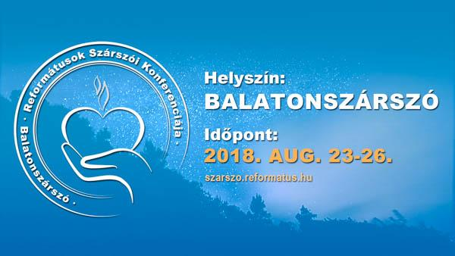
A konferencia témája:
Ők jönnek, mi megyünk?
Bevándorlás/elvándorlás/átvándorlás
Jákob és rokonsága gazdasági okokból költözött Egyiptomba, míg Jézus családjának Heródes katonái elől kellett oda menekülnie csaknem két évezreddel később. Akár háborúkról, akár természeti vagy gazdasági katasztrófákról legyen szó, már egy-egy ilyen jelenség is tömegeket képes megmozgatni. A költözés nem csak a vándorokra van hatással, hanem azokra a területekre is, amelyeket elhagynak, és azokra a vidékekre is, amelyeken áthaladnak, vagy ahová megérkeznek. A Reformátusok Szárszói Konferenciáján háromféleképpen vizsgáljuk a migrációt.
Elsőként az „arab tavasz” hatására indult bevándorlással foglalkozunk, amely migráns-válságként került be a köztudatba és meghatározta az elmúlt évek politikai témáit is. A keresztyénség túlélt már számos népvándorlást, mi több, a történelem során gyakran vált nagyobb tömegek mozgásának nyertesévé. Pogány vándornépek találtak letelepedésük helyén Krisztusra, máskor pedig a bennszülöttekhez vitték el keresztyén migránsok az evangéliumot. Vajon olyan korban élünk, ahol mindez a visszájára fordult, és minden mozgás a keresztyén világ ellen dolgozik? Vajon meddig engedhetjük meg, hogy cselekedeteinket az érzületetika irányítsa a felelősségetikai gondolkodás ellenében? Egyszerűbben: keresztyénként kötelező mindenkit befogadnunk?
Nem csak Magyarországon, hanem a teljes Kárpát-medencében megfigyelhető az a tendencia, hogy az emberek faluból városba, keletről nyugatra költöznek. Ezekre a népmozgásokra mutat rá a konferenciánk második szekciója. A nagy mozgások végső soron átalakítják egész Európa demográfiai térképét: hazánkban és régiónkban ez olyan negatív folyamatokkal kapcsolódik össze, mint az elöregedés és az alacsony születésszámok. Vajon lesz-e három nemzedék múlva munkaerő Magyarországon és stabil magyar társadalom az országhatárokon belül? Mi lehet a kiút? Egyenlő béreket kellene biztosítani? Jelenthet megoldást az egyre könnyebben kivitelezhető távmunka? Mi a helyzet azokkal, aki maradnának? Mi segítheti a szülőföldön boldogulást?
A harmadik szekció a református egyház belső migrációs folyamatait tanulmányozza. Egyre gyakoribb, hogy a falusi közösségeink elnéptelenednek: az Őrségben egy lelkészhez akár tíz gyülekezet is tartozhat. Eközben a városi reformátusság is folyamatosan változik, az újonnan beköltözők egyre több – korábban nem létező – gyülekezeti formát igényelnek. Az átalakulás sokszor konfliktusokkal terhelt. Ugyancsak komoly probléma, hogy az eredeti lakóhelyükön még aktív gyülekezeti tagok nem találják meg a közösségeket új helyükön, sőt, sokszor nem is keresik azokat. Milyen módon oldhatjuk meg ezt a helyzetet? Lehetséges egyáltalán a tervezőasztalon kezelni a problémákat?
A konferencia napjai közös áhítattal kezdődnek, a rendezvény utolsó napján, vasárnap délelőtt pedig a hagyományoknak megfeleően a résztvevők egy közös, záró istentiszteleten lehetnek lelki közösségben.
A konferenciára július 31-ig lehet jelentkezni erre a linkre kattintva!
Figyelem! Egy e-mail címmel és egy regisztrációval csak egyetlen ember regisztrálhat, minden résztvevőnek külön felhasználói fiókot kell létrehoznia. (A szövegre kattintva segítséget kaphat a regisztrációhoz!)

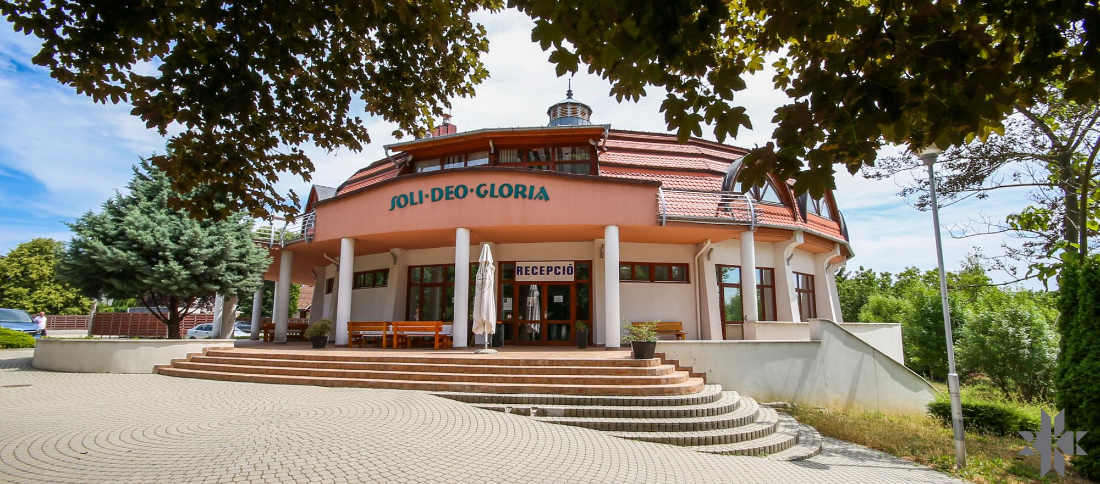
Regisztráció
A Reformátusok Szárszói Konferenciáján 16 éven felüliek vehetnek részt. A rendezvény nyitott, azonban minden résztvevő számára egyéni, előzetes regisztrációhoz kötött. A konferencián a szállást és az étkezést – a helyszín korlátai miatt – 350 fő számára tudjuk biztosítani. A regisztrációhoz kérjük kattintson ide.
A programra történő jelentkezéssel minden résztvevő elfogadja, hogy a határidő után történő módosítási kérést a szervezőknek nem áll módjában figyelembe venni és ilyen esetben az adományt sem lehetséges visszatéríteni.
Időpont
2018. augusztus 23-26., csütörtök 14 órától előre láthatóan vasárnap délig.
Helyszín
Balatonszárszói Soli Deo Gloria Családi Hotel és Konferencia-központ; 8624, Balatonszárszó, Csárda u. 41.
Szállás és étkezés
Az esemény teljes ideje alatt szállást és napi háromszori étkezést biztosítunk 350 fő regisztrálónak.

Felhívjuk szíves figyelmét, hogy az elhelyezés többágyas szobákban történik, valamint a szállások egy része a konferencia-központon kívül, de kizárólag Balatonszárszó területén helyezkednek el. A szállások megközelítését minden résztvevőnek egyedileg kell megoldania
Költségek
Kérjük a konferencia résztvevőit, hogy személyenként egy jelképes, 10.000 Ft-os adománnyal támogassák a konferencia létrejöttét, melyért a Magyarországi Református Egyház szállást és napi háromszori étkezést biztosít. A diákok (16 év felett, érvényes diákigazolvánnyal) féláron vehetnek részt a rendezvényen.
Az összeget a Magyarországi Református Egyház számlájára (11100104-19024048-36000001; IBAN: HU19 1110 0104 1902 4048 3600 0001) kell átutalni legkésőbb 2018. augusztus 6-áig. A közlemény rovatban mindenképpen tüntesse fel a ’Szárszó 2018’-at és a saját nevét. (Példa: Szárszó 2018 Minta Éva) A gyorsabb ügyintézés elősegítése érdekében, kérjük a konferenciára hozza magával az átutalásról szóló banki bizonylatot.
A konferenciára július 31-ig lehet jelentkezni erre a linkre kattintva!
Figyelem! Egy e-mail címmel és egy regisztrációval csak egyetlen ember regisztrálhat, minden résztvevőnek külön felhasználói fiókot kell létrehoznia. (A szövegre kattintva segítséget kaphat a regisztrációhoz!)
A program a Magyarországi Református Egyház és a Magyarországi Református Egyház Zsinati Hivatala Szeretetszolgálati Irodájának támogatásával, a Református Közéleti és Kulturális Alapítvány szervezésében valósul meg

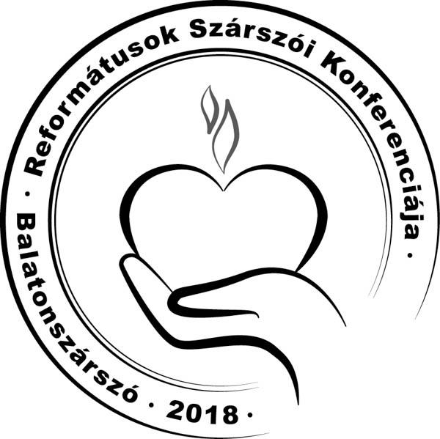
További információ:
web: www.szarszo.reformatus.hu
e-mail: szarszo@reformatus.hu

telefon: +36-30-576-36-92 (a telefonszám minden munkanap 9 órától 16 óráig érhető el)

